Міністерство освіти і науки, молоді та спорту України
Сумський державний університет

До друку та в світ
дозволяю на підставі
"Єдиних правил",
п.2.6.14
Заступник першого проректора –
начальник організаційно-
методичного управління В.Б. Юскаєв

3145 МЕТОДИЧНІ ВКАЗІВКИ та Завдання
до виконання розрахунково-графічної роботи
«Моделювання і дослідження електронних пристроїв»
з дисципліни "Моделювання в електроніці"
для студентів спеціальностей
"Електронні системи", "Електронні прилади та пристрої",
"Фізична та біомедична електроніка"
усіх форм навчання

Усі цитати, цифровий та
фактичний матеріал,
бібліографічні
відомості перевірені,
запис одиниць
відповідає стандартам

Укладач І. Є. Бражник

Відповідальний за випуск О.А. Борисенко

Декан факультету електроніки
та інформаційних технологій С.І. Проценко

Суми
Сумський державний університет
2011
Міністерство освіти і науки, молоді та спорту України
Сумський державний університет

3145 МЕТОДИЧНІ ВКАЗІВКИ та Завдання
до виконання розрахунково-графічної роботи
«Моделювання і дослідження електронних пристроїв»
з дисципліни "Моделювання в електроніці"
для студентів спеціальностей
"Електронні системи", "Електронні прилади та пристрої",
"Фізична та біомедична електроніка"
усіх форм навчання

Суми
Сумський державний університет
2011
Методичні вказівки та завдання до виконання розрахунково-графічної роботи «Моделювання і дослідження електронних пристроїв» з дисципліни "Моделювання в електроніці" / укладач І. Є. Бражник. – Суми: Сумський державний університет, 2011. - 49 с.

Кафедра електроніки і комп’ютерної техніки
Зміст

С.
Вступ………………………………………………………… 4
Мета розрахунково-графічної роботи……………………... 4
1 Завдання на розрахунково-графічну роботу…………….. 5
1.1 Загальні вказівки щодо виконання роботи 5
1.2 Зміст та обсяг роботи……………………………... 6
1.3 Методичні рекомендації що до виконання
окремих розділів роботи………………………….. 6
2 Теоретичні відомості, приклади виконання…………….. 9
2.1 Аналіз схеми в частотній області…………………. 9
2.2 Аналіз схеми в часовій області…………………... 18
2.2.1 Побудова математичної моделі та вибір методів розв’язання ……………………………………... 18
2.2.2 Моделювання роботи схеми в Electronics Workbench у часовій області……………………………… 35

Список рекомендованої літератури………………………. 39

Вступ
Застосування моделювання в електроніці сьогодні вже не вимагає ні агітації, ні аргументованих доказів його переваг.
Розроблення будь-якого електронного пристрою супроводжується, як правило, фізичним або математичним моделюванням.
Математичне моделювання пристроїв промислової електроніки з використанням обчислювальної техніки проводиться як альтернатива фізичному моделюванню і має ряд переваг, як-то :
1 За допомогою математичної моделі можна знайти вихідні параметри схем або їх характеристики, які не можна безпосередньо отримати на макеті.
2 Математичне моделювання дозволяє проаналізувати параметри і характеристики схеми в граничних і позамежних режимах.
3 У завданнях оптимізації під час моделювання можна варіювати будь-якими керованими параметрами, досягаючи максимального поліпшення вихідних параметрів.
Нарівні з математичним моделюванням проводиться моделювання радіоелектронних приладів за допомогою програм схемотехнічного моделювання, наприклад, таких, як Micro-CAP, Electronics Workbench, PSpice, Design Lab та інші, які моделюють роботу електронних схем без «ручного» складання математичних рівнянь.
Мета розрахунково-графічної роботи
Найбільш раціональним шляхом підвищення творчої активності студентів є самостійна робота, однією з форм якої є виконання розрахунково-графічної роботи (РГР).
Ця робота базується на знаннях, що здобуті під час вивчення спеціальних розділів математики, програмування та теорії електричних кіл.
Метою виконання розрахунково-графічної роботи є:
- вивчення принципів та методів моделювання електронних кіл із застосуванням математичного апарату;
- закріплення у студентів фундаментальних знань в області моделювання електронних кіл із використанням пакетів прикладних програм.
У результаті виконання РГР студент повинен навчитися правильно інтерпретувати результати моделювання та оптимізації параметрів схеми залежно від поставленої мети.
1 Завдання на розрахунково-графічну роботу
Виконати розрахунок та аналіз електронної схеми в часовій і частотній областях за допомогою математичного та комп’ютерного моделювання.
Варіанти схем для моделювання і дослідження наведені в додатку Б. Схеми можуть бути змінені на розсуд викладача.
1.1 Загальні вказівки щодо виконання роботи
Під час виконанні РГР необхідно дотримуватися певних правил. Роботи, які не відповідають встановленим вимогам або містять принципові помилки, повертаються студентові для переробки та доопрацювання.
Роботи, виконані не згідно зі своїм варіантом, зараховані не будуть.
Терміни видачі, виконання основних розділів і захисту РГР визначаються графіком, який розробляється викладачем згідно зі семестровим планом. Програма дій з виконання РГР враховує послідовність викладу лекційного матеріалу, що забезпечує поетапне виконання протягом семестру.
РГР виконується студентами самостійно із забезпеченням необхідних консультацій з окремих питань, що викликали утруднення під час виконання завдання.
Результати захисту РГР оцінюються відповідно до Положення про рейтингову систему оцінювання успішності студентів з дисципліни. Студент, який без поважної причини не подав розрахунково-графічної роботи в зазначений термін або не захистив її в строки, вважається таким, що має академічну заборгованість.
1.2 Зміст та обсяг роботи
Робота складається з розрахунково-пояснювальної записки обсягом 20-25 сторінок формату А4 рукописного чи друкованого тексту з необхідними поясненнями, включаючи формули, рисунки, графіки, таблиці та додатки.
Зміст пояснювальної записки:
- титульний лист (додаток А);
- лист завдання до розрахунково-графічної роботи, де пишуть умови завдання та зображують схеми свого варіанта;
- основна частина (результати теоретичних розрахунків з докладними поясненнями, формулами, графіками, результатами експериментів);
- висновки;
- перелік літературних джерел;
- додатки.
Усі структурні елементи роботи розпочинаються з нової сторінки.
1.3 Методичні рекомендації з виконання окремих розділів роботи
В основній частині роботи необхідно провести аналіз електричної схеми в частотній і часовій областях.
Аналіз схеми в частотній області передбачає:
- «ручний» розрахунок операторної і комплексної передавальної функції;
- розрахунок частотних характеристик з використанням математичного комплексу Maple:
а) розрахунок операторної і комплексної передавальної функції;
б) розрахунок амплітудно-частотної (АЧХ) і фазочастотної (ФЧХ) характеристик;
в) побудову графіків АЧХ і ФЧХ;
- побудову графіків АЧХ і ФЧХ в Electronics Workbench (Multisim), використовуючи функцію Аналіз;
- побудову вхідних і вихідних осцилограм при гармонічній вхідній дії різної частоти за допомогою віртуальних пристроїв в Electronics Workbench (Multisim);
- порівняльний аналіз результатів математичного і комп’ютерного моделювання.
Аналіз схеми у часовій області полягає в таких діях:
- визначити математичну модель пристрою;
- обрати метод розв’язання математичної моделі;
- побудувати графіків перехідної функції з використанням математичного комплексу Maple або інших аналогічних програм;
- провести моделювання роботи схеми в Electronics Workbench у часовій області. Використовуючи функцію Аналіз, отримати графіки перехідної характеристики. Проаналізувати залежність вихідного сигналу від параметрів схеми;
- порівняти результати, які були отримані в результаті математичного і комп’ютерного моделювання.
У висновках необхідно зробити короткий підсумковий огляд виконаних розрахунків і отриманих результатів моделювання. Визначити можливе призначення електронного пристрою.
У додатки виводиться громіздкий матеріал - графіки, програми, таблиці, складні математичні виклади тощо.
2 Теоретичні відомості, приклади виконання
Моделювання і дослідження електронних пристроїв передбачає розв’язання задач розрахунку та аналізу.
Розрахунок схеми означає визначення її параметрів і характеристик: статичних, динамічних, амплітудно-частотних і фазочастотних. Тому для її дослідження використовуються часові й частотні методи аналізу.
Часові методи використовують диференціальні рівняння, передавальну і перехідну функції.
Частотні методи використовують частотну передавальну функцію.
Аналіз схеми - це процес визначення зміни вихідних параметрів схеми залежно від зміни варійованих параметрів.
Таким чином, мета моделювання полягає у визначенні вихідного сигналу схеми за відомою вхідною дією і аналізі залежності вихідного сигналу від параметрів схеми.
Математичне моделювання в електроніці пов’язане з розробленням математичної моделі електронного пристрою і проведенням аналізу роботи схеми на основі розв’язання математичної моделі з використанням ЕОМ у процедурах розрахунку.
Комп’ютерне моделювання електронних пристроїв полягатиме в моделюванні та аналізі роботи електронних схем у віртуальній лабораторії Electronics Workbench.
2.1 Аналіз схеми в частотній області
Якщо на вхід схеми подавати періодичний сигнал заданої амплітуди і частоти , то вихідний сигнал після закінчення перехідного процесу буде також гармонічний з тією самою частотою, що і вхідні коливання, , але його амплітуда буде відрізнятися від амплітуди вхідної дії і виникне зсув фази між вхідним і вихідним коливаннями на . Для кожної частоти вхідного сигналу буде своя амплітуда і свій зсув фаз.
Взаємозв'язок між параметрами періодичних сигналів на вході і виході схеми визначають за частотною передавальною функцією (комплексний коефіцієнт передачі).
Формально вираз для визначення частотних характеристик отримують із передавальної функції заміною в ній змінної на .
Передавальною функцією ланцюга називається відношення зображення за Лапласом вихідної величини до зображення за Лапласом вхідної величини при нульових початкових умовах:
Оператор називається частотною характеристикою і є комплексною функцією частоти. Як і будь-яка функція комплексного аргументу вона може бути подана у вигляді дійсної і уявної частин, модулем і аргументом:
, де
-амплітудно-частотна характеристика (АЧХ), яка показує, як пропускає пристрій сигнал різної частоти, причому оцінкою пропускання є відношення амплітуд вихідного і вхідного сигналу. АЧХ функції безрозмірна при однаковій природі впливу і реакції;
- фазочастотна характеристика (ФЧХ), яка показує фазові зсуви, що вносяться пристроєм на різних частотах. Вимірюється в градусах або радіанах незалежно від природи впливу і реакції.
АЧХ визначається за формулою
.
ФЧХ визначається за формулою
.
Приклад 1 Розрахунок і дослідження частотних характеристик схеми, поданої на рис. 1.

Рисунок 1
Запишемо систему основних рівнянь методом контурних струмів:
(1)
Залишаючи вхідну і вихідну величини як основні, позбавляємося від проміжних величин, проводячи послідовну підстановку одного рівняння в інше.
З останнього рівняння знайдемо значення струму через :
.
Підставляємо отриманий вираз для струму в перше рівняння і виключаємо з нього струм :
,
.

Знаходимо операторну передавальну функцію:

,
. (2)

Перейдемо від операторної передавальної функції (2) до комплексної передавальної функції, замінивши :

Виділимо уявну і дійсну частини:

.

Тоді

,

.

Далі наведена програма 1 для розрахунку частотних характеристик в середовищі Maple 7. Значення параметрів R і C обрати самостійно, згідно з таблицею В.1 (додаток В).
Класичний пакет Maple 7 має широкий вибір вбудованих функцій і зручні графічні засоби відображення результатів. У рядках програми записуємо значення вихідної напруги (Ubux), контурні рівняння (cont1, cont2) системи (1).

Програма 1
restart;
Ubux:=i2/(C*p);
cont1:=Ubx=i1*(R+1/(C*p))-i2/(C*p);
cont2:=0=-i1/(C*p)+i2*(R+1/(C*p)+ 1/(C*p));
s:=solve({con1t,cont2},{i1,i2});
assign(s);
W:=Ubux/Ubx;
p:=I*w;
W;
AVM:=evalc(abs(W));
Phase:=evalc(argument(W));
C:= ;
R:= ;
plot(AVM,w=0..10);
plot([Phase,Pi,Pi/2,-Pi/2, -Pi],w=0..10);

На рис. 2 і 3 бачимо результати розрахунків і графіки АЧХ, ФЧХ.
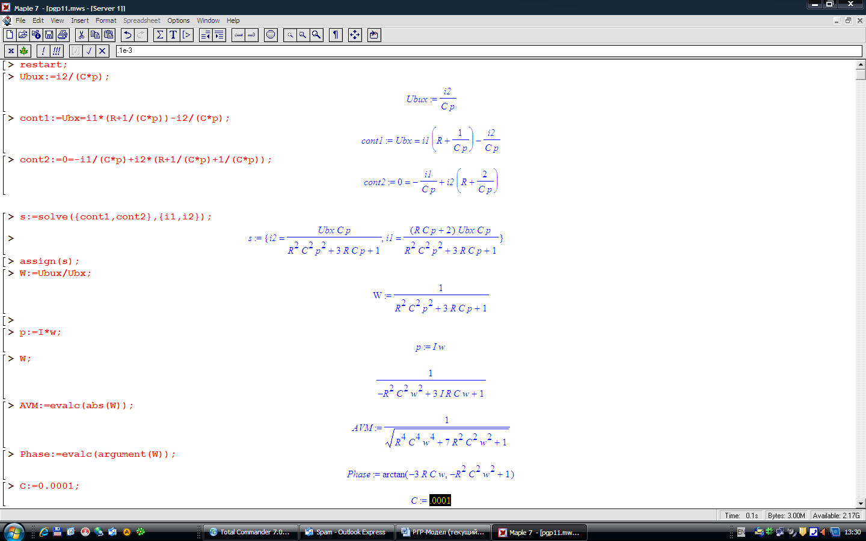

Рисунок 2
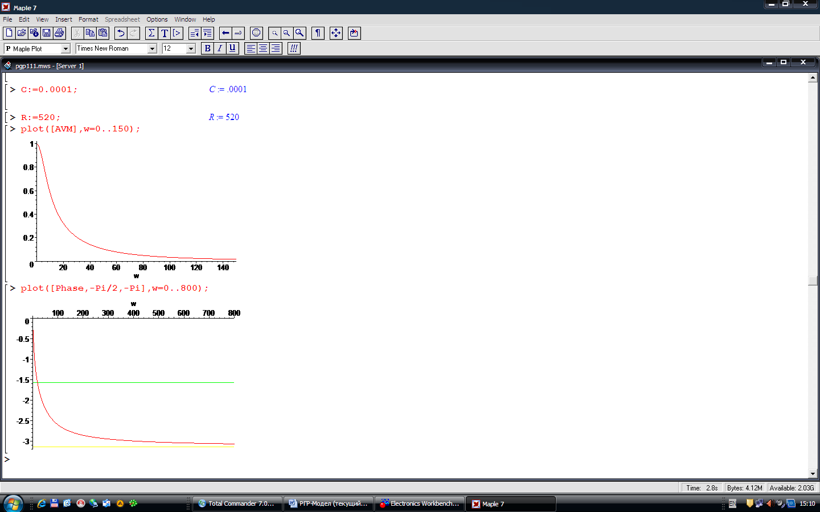
Рисунок 3

Приклад 2
Моделювання частотних характеристик електронного пристрою (рис.1) за допомогою програми Electronics Workbench (EWB).
Формуємо в робочій області програми задану електронну схему із синусоїдальним джерелом напруги, проставляємо необхідні номінали. Додаємо елемент «Земля», який є обов'язковою умовою для аналізу роботи схеми.
У меню Circuit/Schematik Options ставимо прапорець навпроти опції Show nodes для позначення вузлів схеми.
Для побудови частотних характеристик вибираємо в меню Analysis команду AC Frequency. Заповнюємо необхідні позиції закладки (рис. 4).
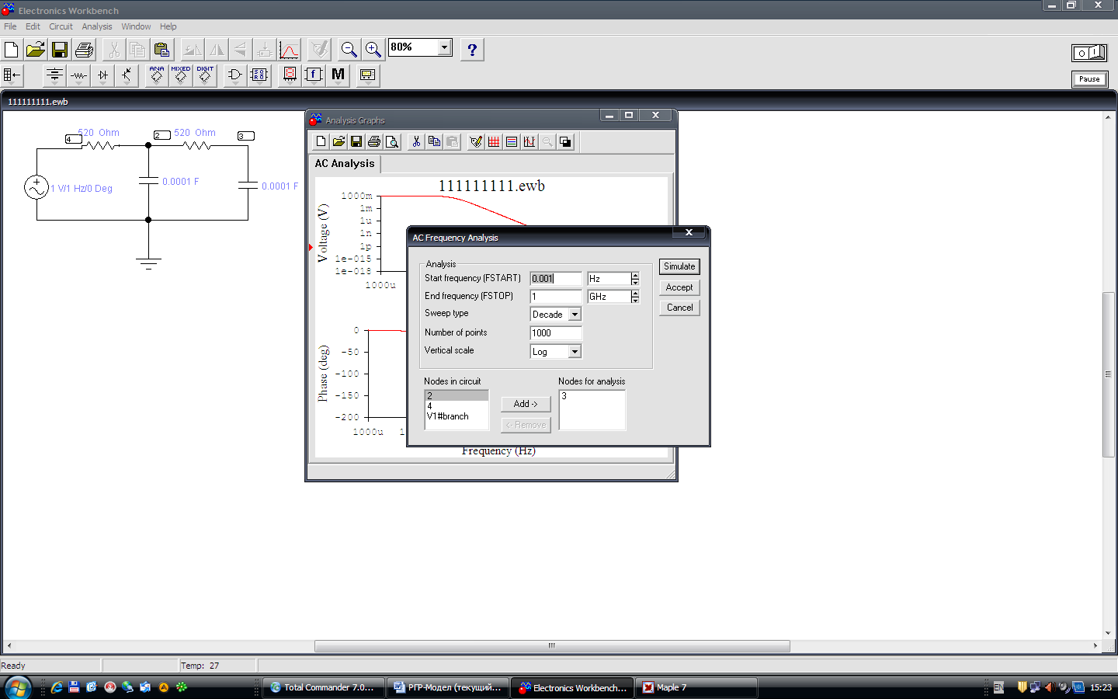
Рисунок 4

Натискаємо кнопку Simulate. На робочій області з'явиться вікно з результатами моделювання (рис. 5).

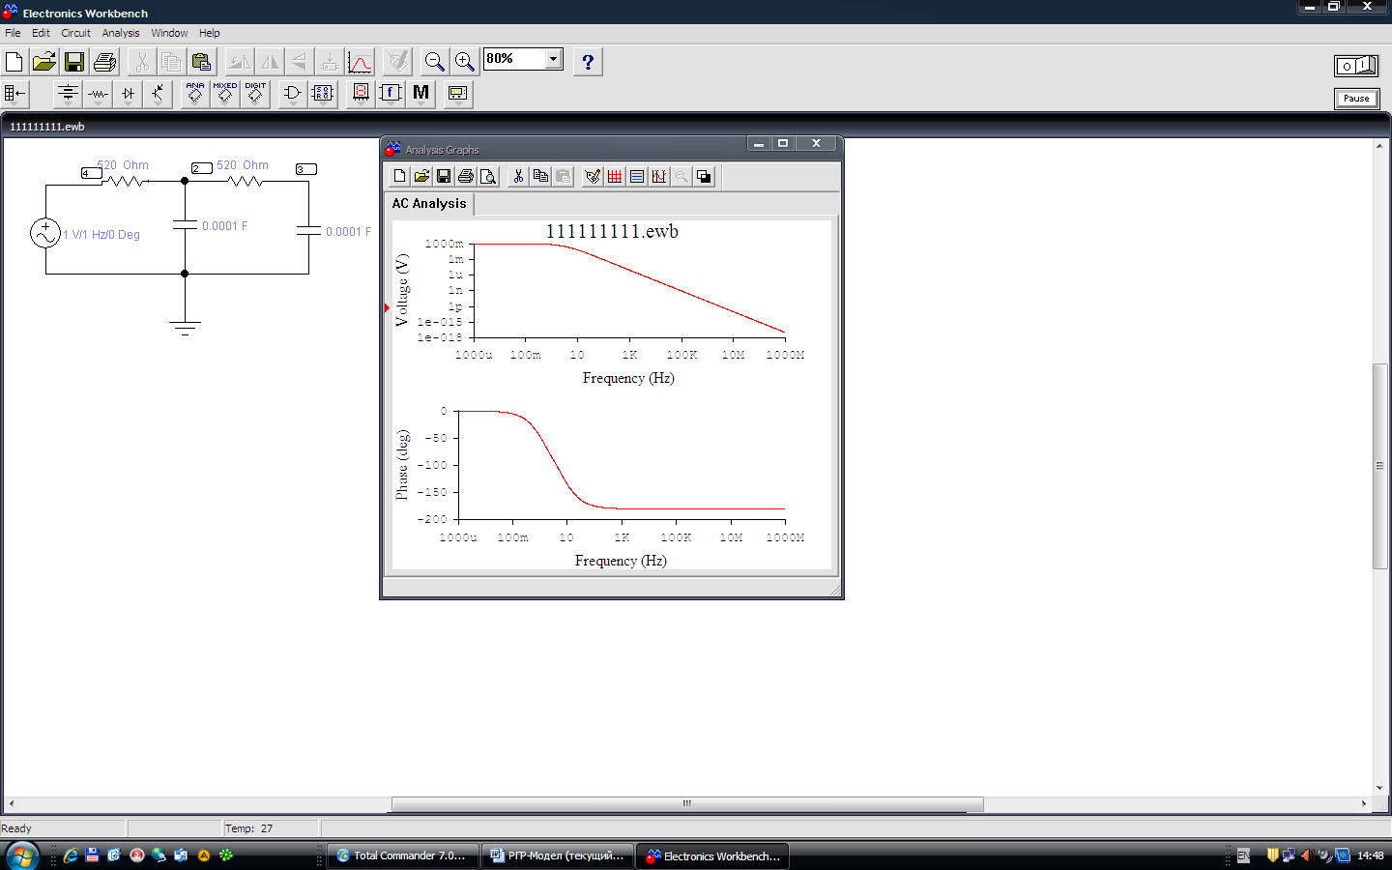
Рисунок 5
Побудуємо осцилограми вхідного і вихідного сигналів за допомогою двоканального віртуального осцилографа. На рис. 6 і 7 наведені прикладі осцилограм, отримані при подачі на вхід схеми періодичних сигналів різної частоти.
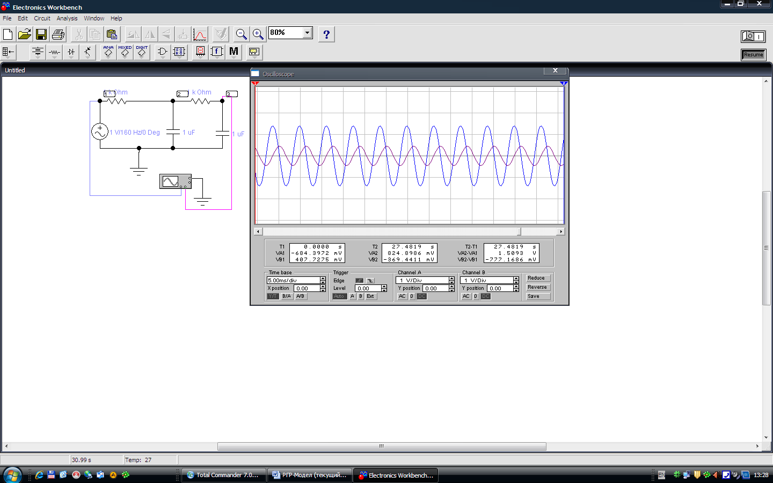
Рисунок 6

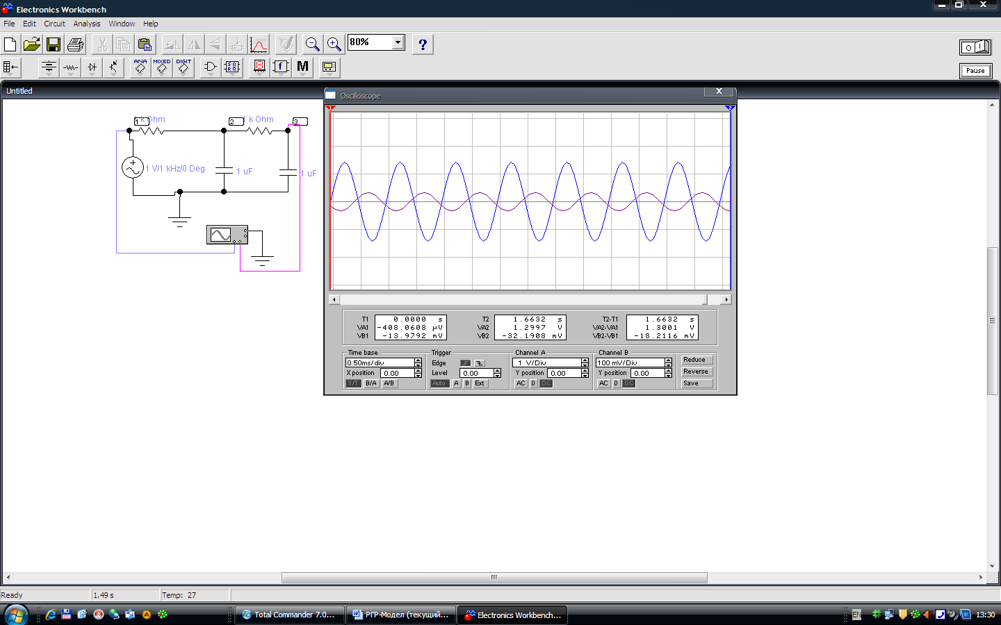
Рисунок 7
2.2 Аналіз схеми в часовій області
Моделі в часовій області найбільш зручні для аналізу перехідних процесів в електронних пристроях.
Один із методів аналізу електронного пристрою є визначення його реакції на типову зовнішню дію - одиничну ступінчасту функцію (рис. 8), так званий «одиничний стрибок». Реакція електронного пристрою на одиничний вплив називається перехідною функцією і позначається .
Рисунок 8
2.2.1 Побудова математичної моделі і вибір методів розв’язання
Суть математичного моделювання полягає в побудові математичної моделі досліджуваного пристрою і подальшому аналізі поведінки моделі за її реакцією на вхідні дії.
Математична модель є формалізованим описом електронної схеми за допомогою математичних співвідношень, що відображають процес функціонування пристрою.
Для складання математичних рівнянь застосовуються декілька алгоритмів формування математичних моделей у часовій області, наприклад, метод вузлових потенціалів, метод контурних струмів або метод змінних стану.
Рівняння, що описують ці закони, називають топологічними, оскільки вони відображають зв’язок між компонентами в пристрої.
Рівняння зручніше записувати в операторній формі, в основі якої лежить перетворення Лапласа.
Далі буде розглянуто декілька методик формування і розв’язання математичних моделей на прикладах.
Приклад 3
Розглянемо схему електронного пристрою, наведеного на рис. 1. Скористаємося розрахунками з прикладу 1.
Перейдемо від отриманої передавальної функції (2) до рівняння в символічній формі
.
Здійснивши заміну , отримуємо диференціальне рівняння 2-го порядку
. (3)
Це диференціальне рівняння є математичною моделлю пристрою, рівнянням динаміки і основою для аналізу властивостей пристрою.
Для оцінки динамічних властивостей пристрою потрібно розв’язати диференціальне рівняння і проаналізувати знайдений розв’язок. Розроблена множина алгоритмів розв’язання диференціальних рівнянь. Кожен алгоритм вимагає певної форми задання початкових параметрів системи для моделювання її роботи.
Класичним методом розрахунку називають метод розрахунку, в якому розв’язання диференціального рівняння шукається у вигляді суми вільної і вимушеної складових:
.
Вимушена складова - це частинний розв’язок неоднорідного диференціального рівняння і визначається функцією, що стоїть у правій частині.
Вільна складова - це розв’язок однорідного диференціального рівняння, що отримане з неоднорідного диференціального рівняння шляхом прирівнювання до нуля його правої частини.
Подальше дослідження моделі пов'язане з розробленням програми, яка розраховуватиме і виводитиме графік функції залежно від параметрів схеми. Розв’яжемо диференціальне рівняння (3) класичним методом і побудуємо графіки вихідної напруги у програмі 3, що реалізована в універсальному пакеті Мaple 7. Значення параметрів R і C вибираються із таблиці В.1 (додаток В).
Програма 3
restart;
Ubx:=1;  C:=0.0024;  R:=560; |  | Привласнюємо значення змінним  := оператора привласнення
de:=R*R*C*C*diff(y(t),t$2)+3*R*C*diff(y(t),t)+y(t)= piecewise(t>0,Ubx);
 | Записуємо диференціальне рівняння, де de – довільне ім'я виразу; diff(y(t),t$2) –; diff(y(t),t) - ; piecewise(t>0,Ubx*B0) – для запису функції вигляду .
f:=dsolve ({de,y(0)=0,D(y)(0)=0},y(t), method=laplace):
assign(f);
evalf(y(t));
dsolve – розв’язок диференціального рівняння, якому було привласнене ім'я de, за таких початкових умов: y(0)=0; D(y)(0)=0.
method=laplace – знаходження значення функції , застосовуючи метод Лапласа (класичний метод)
plot([y(t),Ubx],t=0..30,color=[green,blue]);
На рис. 9 бачимо результати моделювання і графік вихідної напруги.
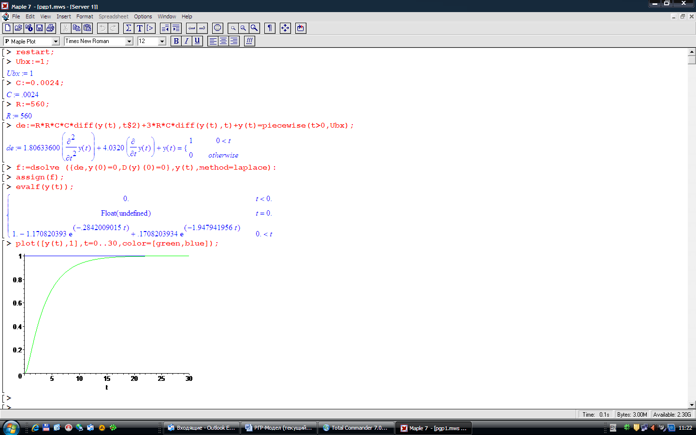
Рисунок 9
Приклад 4
Промоделювати процеси в електронному пристрої (рис. 10) і побудувати графіки залежності вихідної напруги у часі.
Рисунок 10
Одним із методів аналізу процесів в електричних ланцюгах є метод змінних станів, який дозволяє скласти математичну модель пристрою у вигляді системи диференціальних рівнянь першого порядку відносно змінних, які називаються змінними стану, вектора вхідних дій і вихідних параметрів.
Метод змінних станів - це впорядкований спосіб визначення стану ланцюга на основі формування і розв’язання системи диференціальних рівнянь першого порядку, записаних у нормальній формі (формі Коші).
Моделі в просторі станів
У просторі станів створюється модель пристрою, що містить набір змінних входу, виходу і стану, зв'язаних між собою диференціальними рівняннями першого порядку, які записуються в матричній формі:
- рівняння стану системи ; (4)
- рівняння виходу системи , (5)
де
- х - вектор змінних станів;
- y- вектор виходу;
- U – вектор вхідних дій;
- А, В, С, D – матриці параметрів.
Графічною моделлю пристрою є структурна схема. Щоб отримати структурну схему, відповідну векторно-матричному опису пристрою, проінтегруємо рівняння стану і визначимо :
,
.
За цими виразами будується структурна схема (рис. 11), дотримуючись такого правила: вхідні і вихідні змінні розміщуються на одній горизонтальній лінії.
Рисунок 11 – Структурна схема, яка відповідає рівнянням стану
Для розв’язання системи диференціальних рівнянь першого порядку можна застосувати чисельний метод розв’язання диференціальних рівнянь, якій полягає у визначенні миттєвих значень шуканого параметра ланцюга для дискретних моментів часу.
Для формування топологічних рівнянь застосуємо метод вузлових потенціалів. Задаємо базисний вузол, потенціал якого візьмемо таким, що дорівнює нулю, і пронумеруємо інші вузли по порядку, як показано на рис. 12.
Рисунок 12
Складаємо основні рівняння відносно вузлових потенціалів:
З останнього рівняння виразимо значення вузлового потенціалу через :
.
Підставляємо знайдений вираз для вузлового потенціалу в перше рівняння і виражаємо з цього рівняння :

.

Знаходимо операторну передавальну функцію:

.

Від передавальної функції переходимо до диференціального рівняння шляхом заміни :
. (6)
Таким чином, ми маємо диференціальне рівняння другого порядку з похідній вхідного сигналу в правій частині.
Для зведення диференціального рівняння (6) до опису типу (4) і (5) виконуємо такі кроки.
Розв’яжемо диференціальне рівняння щодо старшої похідної:
,
Вводимо нові змінні, вибираючи як змінні стану вихідну величину і її похідну:
,
,
тоді .
Проінтегруємо рівняння двічі:
.
Унаслідок отримуємо
. (7)
Структурна схему, яка відповідає рівнянню (7), наведена на рис. 13.
Рисунок 13 - Структурна схема рівнянь стану

Складемо систему диференціальних рівнянь першого порядку за структурною схемою:
(8)
Метод простору станів дозволив подати математичну модель пристрою у вигляді системи диференціальних рівнянь першого порядку відносно змінних, які називаються змінними стану, вектора вхідних дій і вектора вихідних параметрів.
Записуємо рівняння стану і виходу системи у векторно-матричній формі.
У розгорненій формі рівняння стану має вигляд
.

Рівняння виходу
.
У даному випадку доцільніше застосувати чисельне розв’язання системи диференціальних рівнянь. Для побудови графіків і подальшого аналізу перехідної характеристики скористаємося програмою 4, написаною в середовищі Maple 7.
До комутації струми і напруга в ланцюзі дорівнювали нулю, тому маємо нульові початкові умови (cond:=y1(0)=0, y2(0)=0). Систему (8) записуємо під ім'ям sys.
Для того щоб знайти чисельне розв’язання диференціального рівняння в команді dsolve потрібно вказати параметр numeric. В цьому випадку буде обраний метод Рунге-Кутта-Фельберга 4-5-го порядку.
Команда odeplot – для побудови графіка вихідної функції.
Програма 4
restart;
cond:=x1(0)=0,x2(0)=0;
R:=1000;
C:=0.00075;
Ubx:=1;
sys:= diff(x1(t),t)=x2(t)-3*x1(t)/(R*C)+ +piecewise(t>0,Ubx/(R*C)), diff(x2(t),t)=-x1(t)/(R*R*C*C);
F:=dsolve({sys,cond},[x1(t),x2(t)],numeric);
with(plots):
p:=odeplot(F,[t,x1(t)],0..10, color=black):
display(p);
Результат моделювання наведений на рис. 14.
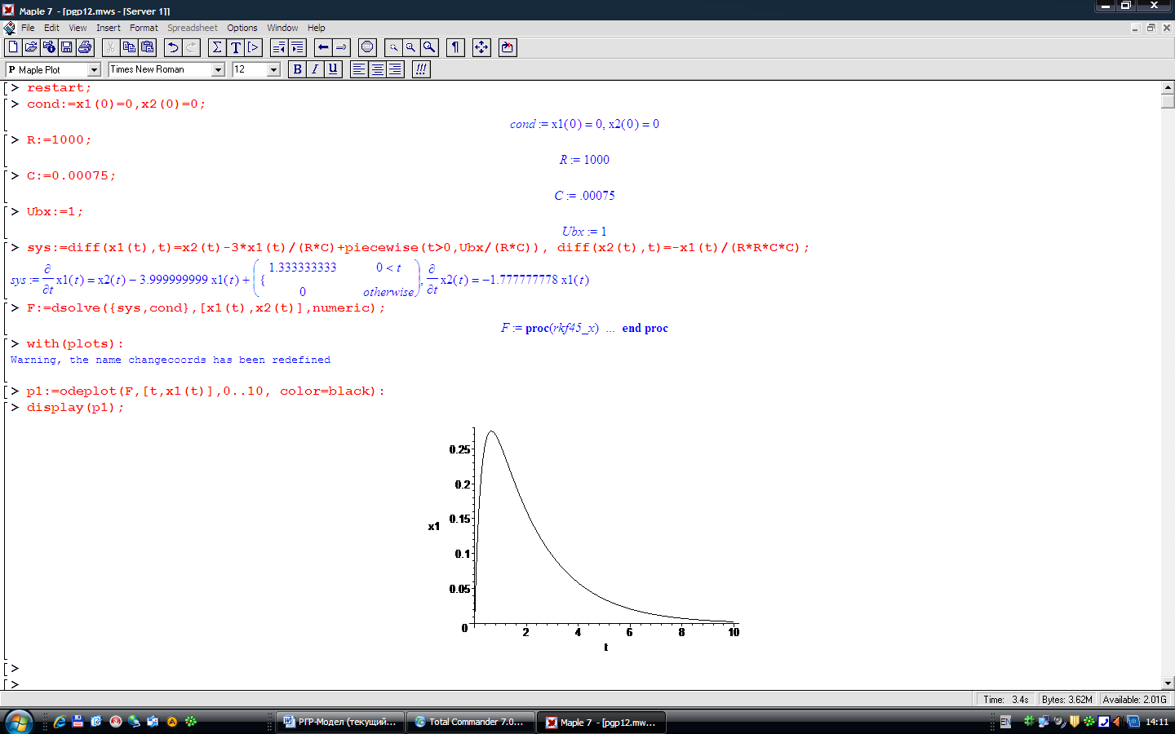
Рисунок 14
Змінимо значення параметрів R і С схеми на інші. Отриманий графік вихідної напруги наведений на рис. 15.
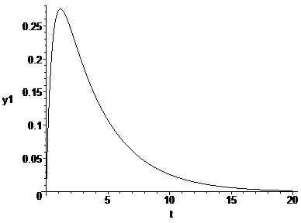
Рисунок 15
Приклад 5
Сформувати математичну модель пристрою на операційному підсилювачі (рис. 16).
Рисунок 16
Метод призначений для ручних розрахунків.
Для схеми, наведеної на рис. 16, складемо основні рівняння методом вузлових потенціалів з урахуванням особливості роботи схема на активних елементах [3]. Беремо один вузол за базисний, його потенціал дорівнює 0, решта вузлів нумерується по порядку (рис. 17).
Рисунок 17
Запишемо рівняння Кірхгофа для струмів увсіх вузлів, не сполучених з незалежними або керованими джерелами напруги. На рисунку вони позначені цифрами 1 і 3.
Оскільки один із входів кожного операційного підсилювача (ОП) заземлений, то напруга на другому вході дорівнює нулю. Тоді система має вигляд
(9)
З першого рівняння системи виразимо значення вузлового потенціалу через :
.
Підставляємо знайдений вираз для вузлового потенціалу в друге рівняння системи:
.
Записуємо диференціальне рівняння, замінюючи оператор диференціювання на :
.
Далі отримане диференціальне рівняння першого порядку - математичну модель – розв’язуємо будь-яким відомим у математиці способом.
Примітка. Для знаходження частотних характеристик використовуємо методику, наведену в прикладі 1. Від системи рівнянь в операторної формі (9) шляхом необхідних перетворень переходимо до операторної передавальної функції, а потім знаходимо комплексну передавальну функцію.
Приклад 6
Розрахувати математичну модель пристрою (рис. 18). Побудувати графік перехідної функції.
Рисунок 18
Для складання основних топологічних рівнянь раціональніше використовувати метод вузлових потенціалів тому, що шукана величина - вихідна напруга - безпосередньо збігається з вузловою напругою.
Розглянемо формування топологічних рівнянь у матричній формі.
Основні рівняння схеми в матричній формі
Основні рівняння ланцюга у матрично-векторній формі в загальному вигляді можна записати таким чином:
- для методу вузлових потенціалів
[G] [] = [I], де
- [] - вектор вузлової напруги;
- [G] - матриця провідності схеми;
- [I] - вектор задавальних струмів.
- для методу контурних струмів
[R] [I] = [U], де
- [I] - вектор контурних струмів;
- [R] - матриця опорів схеми;
- [U] - вектор задавальної напруги.
При використанні методу вузлових потенціалів спочатку необхідно обирати базовий вузол, потенціал якого беремо таким, що дорівнює нулю. Цьому вузлу присвоюється номер 0. Решта вузлів нумерується по порядку (рис. 19).
Рисунок 19
Далі записуємо систему рівнянь у матричній формі. Структура матриця провідності підлягає певним правилам: у головній діагоналі матриці записується сума провідностей гілок, підключених до відповідних вузлів; решта елементів матриці дорівнює провідності гілок між вузлами, узяті зі знаком мінус.
 |  |  |  | =
 |  |  |  | = | 0
Замінюємо незручну складову шляхом уведення в матрицю третьої змінної :
.
Записуємо нове матрично-векторне рівняння з урахуванням нової змінної.
 | 0 | 1 |  |  | =
0 |  | -1 |  |  | = | 0 |  |  | (9)
-1 | 1 |  |  |  | = | 0
Існує декілька шляхів розв’язання отриманої системи для визначення вихідної напруги і побудови перехідної функції. На кожному етапі розрахунку використовується свій математичний опис досліджуваного пристрою.
Систему (9) зведемо до нормальної форми. Для цього матрицю провідності розділимо на дві частини: складові з множником р залишаємо в лівій частині, а складові без р переносимо в праву частину.
 | 0 | 0 |  |  | = |  | 0 | - | * |  | +
0 | 0 | 0 | * |  | = | 0 | - | 1 | * |  | + | 0
0 | 0 |  |  |  | = |  | - |  | * |  | + | 0
Далі запишемо систему рівнянь у часовій області й зводимо до вигляду (4).
З другого рівняння системи виражаємо :
і підставляємо в інші рівняння системи.
У результаті даних дій отримуємо систему диференціальних рівнянь першого порядку в нормальної формі:
(10)
Для побудови графіків перехідної функції скористаємося програмою 5 (аналогічною програмі 4), взявши х1 за , а х2 за . Струм позначимо як Ibx. В рядку «sys:= » пропишемо систему рівнянь (10).
Програма 5
restart;
cond:=x1(0)=0,x2(0)=0;
R:=1000;
L:=0.1;
C:=0.00075;
Ibx:=1;
sys:= diff(x1(t),t)=-x1(t)/(R*C)-x2(t)/C+piecewise(t>0,Ibx/C), diff(x2(t),t)=x1(t)/L-x2(t)*R/L;
F:=dsolve({sys,cond},[x1(t),x2(t)],numeric);
with(plots):
p:=odeplot(F,[t,x1(t)],0..5, color=black):
display(p);
У результаті моделювання наочно виявляються властивості схеми (рис. 20).
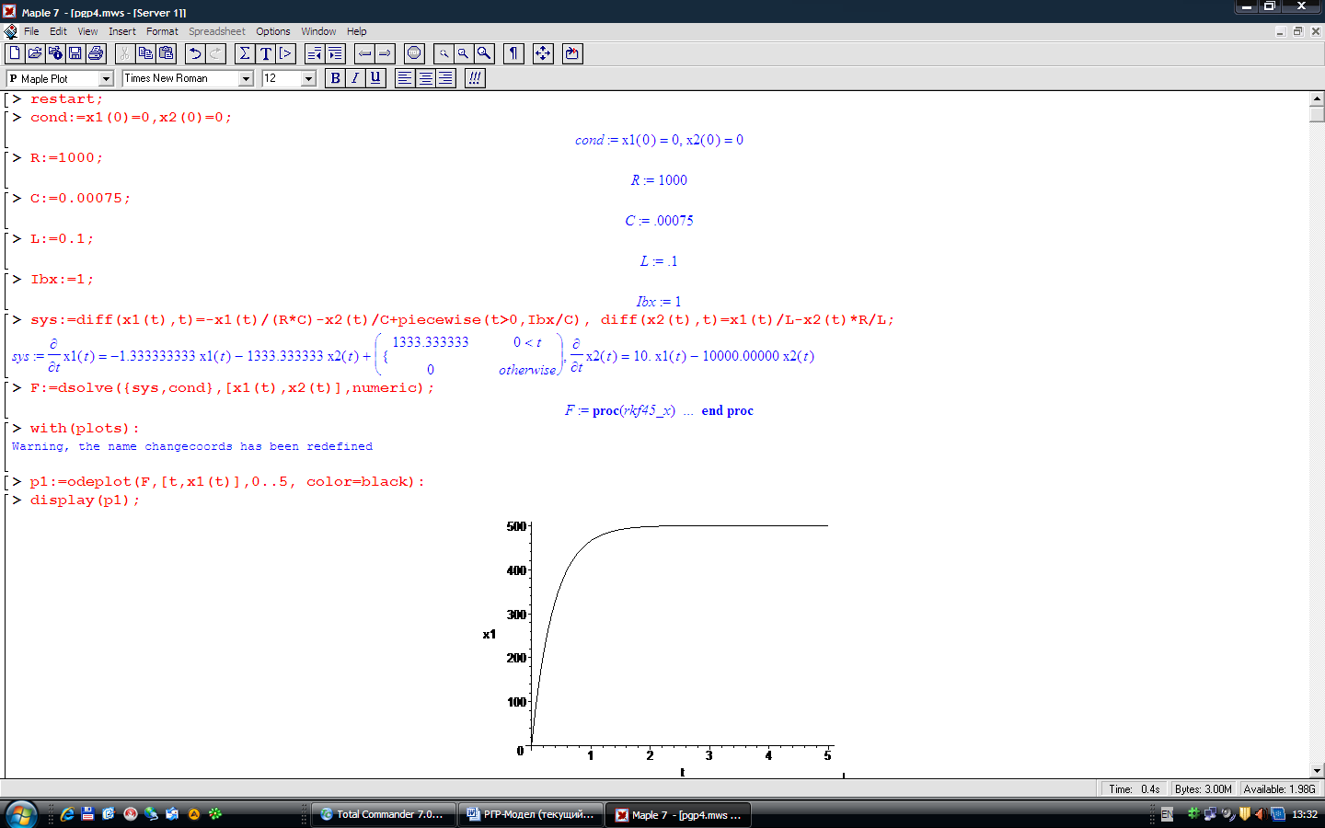
Рисунок 20

2.2.2 Моделювання роботи схеми в Electronics Workbench у часовій області
Формуємо в робочій області програми задану електронну схему (рис. 1) з постійним джерелом напруги, проставляємо необхідні номінали. Додаємо елемент «Земля», який є обов'язковою умовою для аналізу роботи схеми. У меню Circuit/ Schematik Options ставимо прапорець навпроти опції Show nodes для позначення вузлів схеми.
Для побудови перехідної функції обираємо в меню Analysis команду Transient. Заповнюємо необхідні позиції закладки (рис. 21).
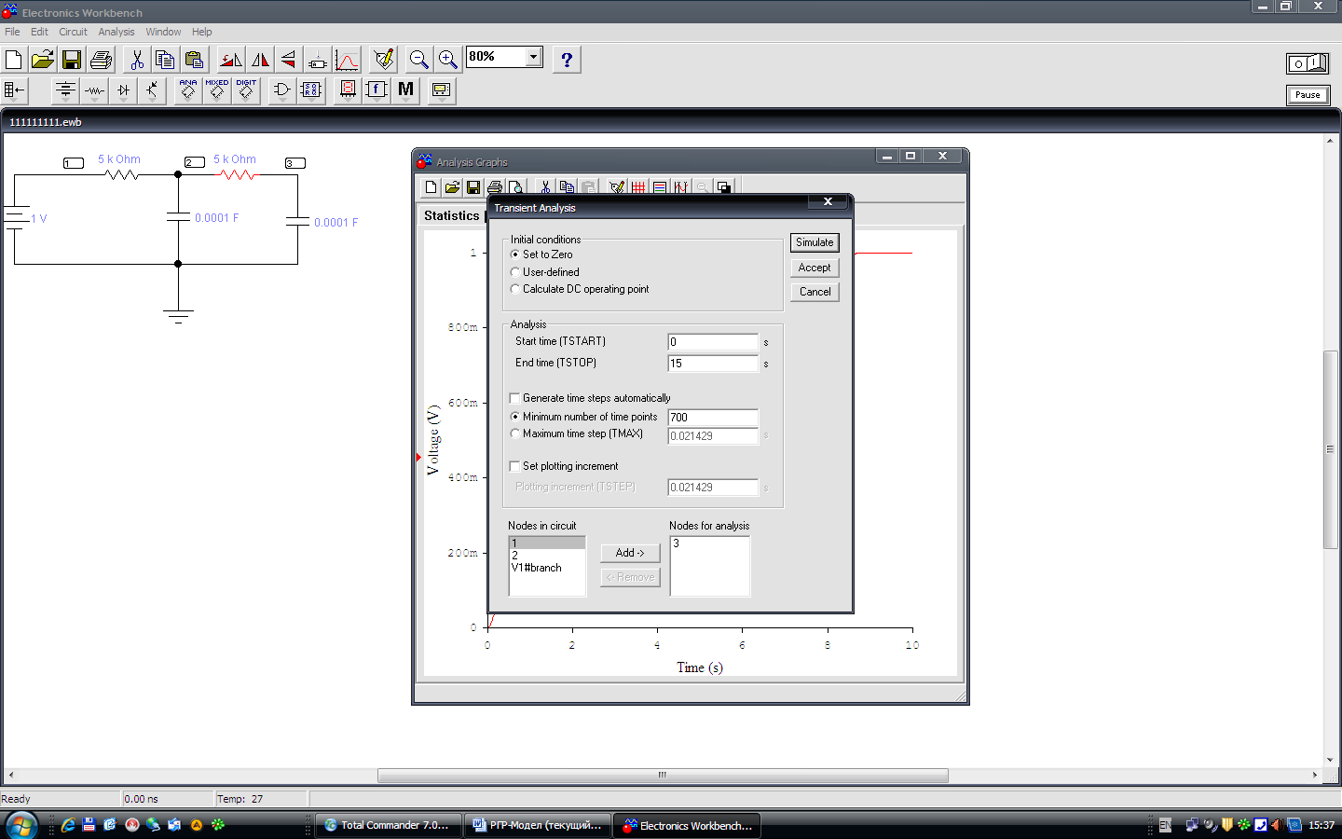
Рисунок 21

Натискаємо кнопку Simulate. На робочій області з'явиться вікно з результатами моделювання (рис. 22).

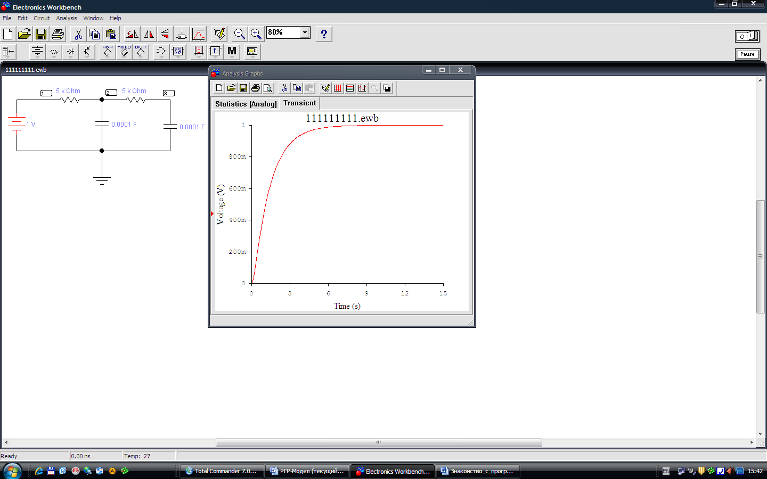

Рисунок 22

Визначимо залежність вихідного сигналу від параметрів схеми за відомою вхідною дією . Змінюємо значення R, С і отримуємо другий графік перехідної функції (рис. 23).

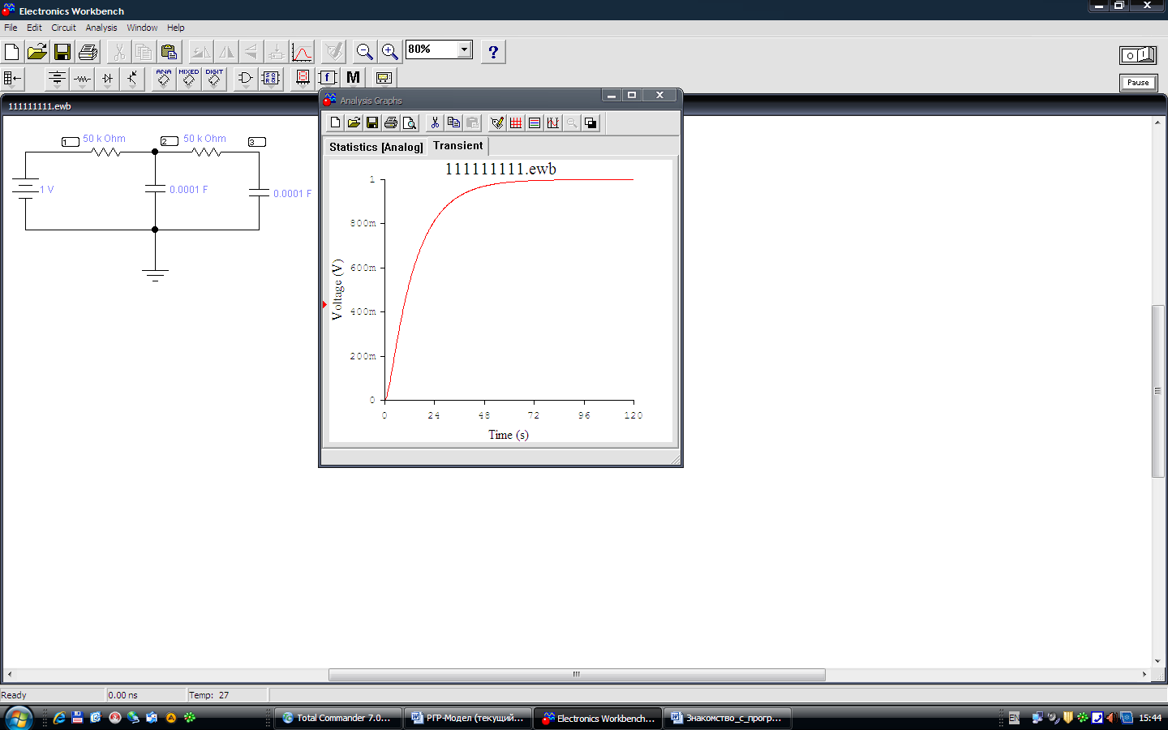

Рисунок 23

На рис. 24, 25 і 26 наведені результаті моделювання в EWB для інших схем.
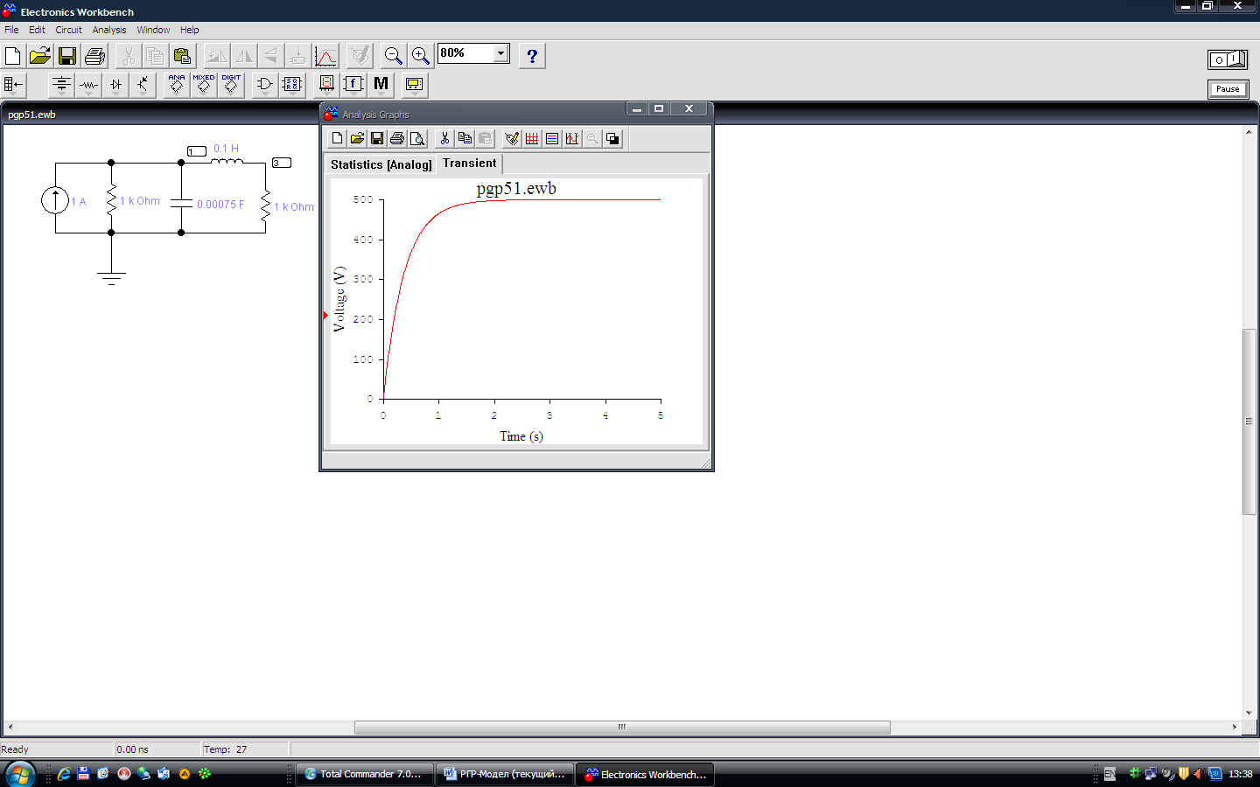
Рисунок 24 – Схема на пасивних елементах

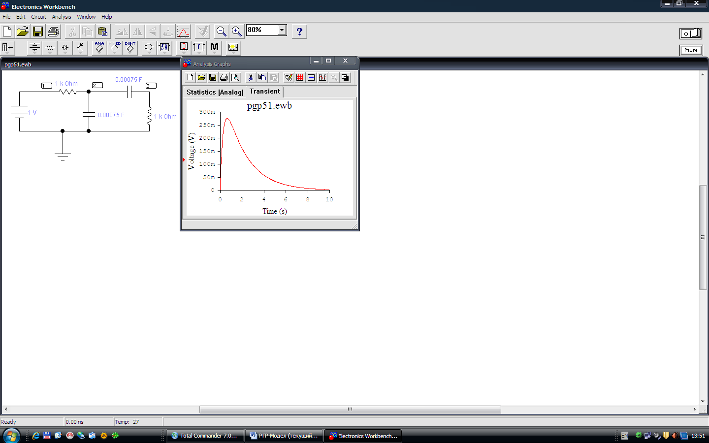
Рисунок 25 – Схема на RC-елементах
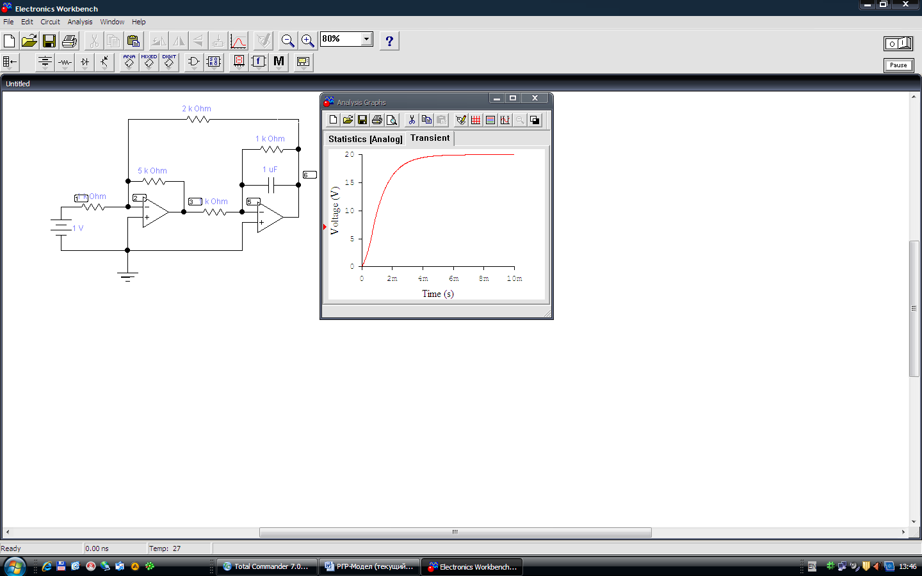
Рисунок 26 – Схема на операційному підсилювачі
Список рекомендованої літератури
1. Антипенский Р. В. Схемотехническое проектирование и моделирование радиоэлектронных устройств / Р.В. Антипенский, А.Г. Фадин .– М.: Техносфера, 2007. – 128 с.
2. Бобало Ю. Я. Основи теорії електронних кіл: підручник / Ю. Я. Бобало, Б. А. Мандзій, П. Г. Стахів, Л.Д. Писаренко, Ю. І. Якименко; за ред. проф. Ю. Я. Бобала. - Львів: Видавництво «Львівська політехніка», 2008. - 332 с.
3. Влах И. Машинные методы анализа и проектирования электронных схем / И. Влах, К. Сингхал. – М.: Радио и связь, 1988. – 560 с.
4. Никулин Е. А. Основы теории автоматического управления. Частотные методы анализа и синтеза систем: учеб. пособие. – СПб.: Изд-во БХВ-Петербург, 2004. – 640 с.
5. Поляков К. Ю. Теория автоматического управления для чайников. - Часть1. Модели линейных объектов - Санкт-Петербург, 2008. – 139 с.
(http://kpolyakov.narod.ru/uni/teapot.htm)
6. Серебряков А.С. Электротехника и электроника. Лабораторный практикум на Electronics Workbench и Multisim.- М: Высшая школа, 2009. – 335 с.
7. Панфилов Д.И. Электротехника и электроника в экспериментах и упражнениях: практикум на Electronics Workbench: в 2 т. / Д.И. Панфилов, И.Н. Чепурин, В.Н. Миронов, С.Г. Обухов, В.А. Шитов, В.С. Иванов; под общей ред. Д.И. Панфилова - Т. 2: Электроника. - М.: ДОДЭКА, 2000. - 288 с.
Додаток А
(обов’язковий)
Міністерство освіти і науки, молоді та спорту України
Сумський державний університет
Кафедра електроніки і комп’ютерної техніки

розрахунково-графічна робота

з дисципліни «Моделювання в електроніці»

на тему
«Моделювання і дослідження електронних пристроїв»

Виконав студент групи ЕС-31 (підпис) І.О. Іванов

Перевірив викладач П.П. Петров

Суми 201_

Додаток Б
(довідковий)
Номер  варіанта | Варіанти схем на RC-елементах
1
2
3
4
5
6
7

Продовження додатка Б
Номер  варіанта | Варіанти схем на RC-елементах
8
9
10
11
12
13
14

Продовження додатка Б
Номер  варіанта | Варіанти схем на RC-елементах
15
16
17
18
19
20
21

Продовження додатка Б
Номер  варіанта | Схеми з використанням операційного підсилювача
22
23
24
25

Продовження додатка Б
Номер  варіанта | Схеми з використанням операційного підсилювача
26
27
28
29
Продовження додатка Б
Номер  варіанта | Схеми з використанням операційного підсилювача
30
31
32
33
Додаток В
(довідковий)
Номінали радіодеталей, що промислово випускаються, мають не довільні значення, а беруться із спеціальних номінальних рядів (таблиця В.1).
Таблиця В.1
Номінальні ряди E6, E12, E24
E6 | E12 | E24 |  | E6 | E12 | E24 |  | E6 | E12 | E24
1,0 | 1,0 | 1,0 |  | 2,2 | 2,2 | 2,2 |  | 4,7 | 4,7 | 4,7
 |  | 1,1 |  |  |  | 2,4 |  |  |  | 5,1
 | 1,2 | 1,2 |  |  | 2,7 | 2,7 |  |  | 5,6 | 5,6
 |  | 1,3 |  |  |  | 3,0 |  |  |  | 6,2
1,5 | 1,5 | 1,5 |  | 3,3 | 3,3 | 3,3 |  | 6,8 | 6,8 | 6,8
 |  | 1,6 |  |  |  | 3,6 |  |  |  | 7,5
 | 1,8 | 1,8 |  |  | 3,9 | 3,9 |  |  | 8,2 | 8,2
 |  | 2,0 |  |  |  | 4,3 |  |  |  | 9,1

Вибираються значення з таблиці й множаться на десятковий множник, наприклад, резистор із ряду E12 може мати опір 1,2 Ом, 12 Ом, 120 Ом, 12 кОм і так далі.
Навчальне видання

МЕТОДИЧНІ ВКАЗІВКИ ТА Завдання
до виконання розрахунково-графічної роботи
«Моделювання і дослідження електронних пристроїв»
з дисципліни "Моделювання в електроніці"
для студентів спеціальностей
"Електронні системи", "Електронні прилади та пристрої",
"Фізична та біомедична електроніка"
усіх форм навчання

Відповідальний за випуск О.А. Борисенко
Редактор Н.А. Гавриленко
Комп’ютерне верстання І.Є.Бражник

Підп. до друку 6.09.2011., поз.
Формат 60х84/16. Ум. друк. арк. 2,79. Обл.-вид.арк. 2.02. Тираж 75 пр. Зам. № Собівартість вид.

Видавець і виготовлювач
Сумський державний університет,
вул. Р.- Корсакова, 2, м. Суми, 40007
Свідоцтво суб’єкта видавничої справи ДК №3062 від 17.12.2007.

